UNIVERSIDAD ALFONSO X EL SABIO

FACULTAD DE BUSINESS & TECH

GRADO EN COMPUTACIÓN E INTELIGENCIA ARTIFICIAL



TRABAJO DE FIN DE GRADO

Modelos de Series Temporales Aplicados al Mercado Financiero:
Análisis Comparativo Computación Clásica vs. Cuántica en
Divisas y Criptomonedas

JORGE GALÁN RODRIGUEZ

Junio de 2026

Agradecimientos
A mi familia, por el apoyo constante durante estos cuatro años de carrera y por animarme en los momentos de mayor desgaste en los que faltaban las fuerzas para continuar.

A los profesores que me han proporcionado las herramientas y los conocimientos necesarios para poder sacar adelante y alcanzar los objetivos de esta investigación.

Por último, a la comunidad de código abierto que mantiene el ecosistema de librerías de Python, en especial PyTorch, PennyLane, Prophet y yfinance. Sin su trabajo, implementar una comparativa con esta amplitud de modelos habría sido técnica y materialmente inabarcable en los plazos exigidos en un Trabajo de Fin de Grado.

Resumen
Este trabajo de Fin de Grado desarrolla un análisis comparativo de distintos enfoques de predicción de series temporales aplicados al ámbito financiero, integrando estadísticos tradicionales, arquitecturas de aprendizaje profundo y técnicas emergentes de computación cuántica.

Concretamente, se implementan cinco modelos pertenecientes a tres paradigmas diferenciados: modelos clásicos (ARIMA y Prophet), modelos basados en Deep learning (LSTM y Temporal Fusion Transformer) y un modelo de aprendizaje cuántico variacional (QNN). Todos ellos se evalúan bajo un mismo pipeline metodológico, garantizando consistencia en el preprocesamiento, entrenamiento y validación.

El estudio se realiza sobre cinco activos representativos de distintos entornos de mercado: tres pares de divisas del mercado Forex (EUR/USD, GBP/USD y USD/JPY) y dos criptomonedas (Bitcoin y Ethereum), abarcando el periodo comprendido entre enero de 2018 y marzo de 2026.

Como elemento diferencial, se introduce una segmentación basada en regímenes de volatilidad, definidos a partir del percentil 70 de la volatilidad histórica de cada activo. Esta aproximación permite evaluar el comportamiento de los modelos tanto en contextos estables como en situaciones de estrés financiero.

Los principales objetivos del trabajo son:

- Comparar la precisión predictiva de los modelos estadísticos clásicos frente a los modelos de aprendizaje profundo.

- Analizar si las redes neuronales cuánticas ofrecen ventajas sobre sus equivalentes clásicos, especialmente en periodos de alta volatilidad.

- Determinar si el comportamiento relativo de los modelos difiere significativamente entre divisas tradicionales y criptomonedas.

Los resultados evidencian la ausencia de un modelo universalmente superior. El Temporal Fusion Transformer obtiene el mejor rendimiento en determinados pares de divisas, mientras que ARIMA resulta competitivo en entornos altamente eficientes como USD/JPY. En el caso de las criptomonedas, la arquitectura LSTM muestra un comportamiento más robusto. Por su parte, la red neuronal cuántica, a pesar de su reducida complejidad paramétrica, alcanza resultados comparables a los modelos clásicos.

En un conjunto, el trabajo aporta una visión integrada del estado actual de la predicción financiera, destacando tanto las limitaciones inherentes a los mercados eficientes como el potencial de nuevas aproximaciones híbridas.

Palabras clave: series temporales financieras, ARIMA, Prophet, LSTM, Temporal Fusion Transformer, redes neuronales cuánticas, QNN, Forex, criptomonedas, regímenes de volatilidad, PennyLane.

Abstract
This Bachelor's Thesis presents a comparative study of time series forecasting models applied to financial markets. Five models from three families are implemented and evaluated: classical statistical models (ARIMA and Prophet), deep learning models (LSTM and Temporal Fusion Transformer), and a variational quantum machine learning model (QNN). All models are applied to the same dataset, with identical preprocessing and under a unified evaluation protocol.
The study covers five financial instruments that span the full market spectrum: three Forex currency pairs (EUR/USD, GBP/USD and USD/JPY) and two cryptocurrencies (Bitcoin and Ethereum), over the period from January 2018 to March 2026. A distinguishing feature of the work is the segmentation of results by volatility regime, detected using the 70th percentile of each asset's annualised historical volatility. This segmentation allows assessing the differential behaviour of each model under calm market conditions versus stress periods.
The results show that no single model dominates universally. The Temporal Fusion Transformer (TFT) achieves the lowest error on EUR/USD and GBP/USD; ARIMA proves optimal on USD/JPY; and the LSTM network leads on both Bitcoin and Ethereum. The QNN, despite operating with fewer than one hundred trainable parameters, reaches metrics comparable to classical models on all assets, with a maximum deviation below 4% with respect to the best model. Differences between models are marginal in the Forex market —consistent with the efficient market hypothesis— and only moderate in cryptocurrencies.
The work contributes to the state of the art by combining, within a single reproducible pipeline, a comparison between heterogeneous model families, the analysis by volatility regimes and the simultaneous inclusion of Forex and cryptocurrencies.
Keywords: financial time series, ARIMA, Prophet, LSTM, Temporal Fusion Transformer, quantum neural networks, QNN, Forex, cryptocurrencies, volatility regimes, PennyLane.

ÍNDICE

Agradecimientos 2
Resumen 3
Abstract 5
ÍNDICE 6
1. Introducción 8
1.1. Contexto y motivación 8
1.2. Objetivos del trabajo 8
1.3. Novedad y aportación 9
1.4. Estructura del documento 9
2. Marco teórico 11
2.1. Series temporales financieras 11
2.1.1. Definición y características 11
2.1.2. Diferencias entre Forex y criptomonedas 11
2.2. Análisis de volatilidad y regímenes de mercado 12
2.2.1. Volatilidad histórica 12
2.2.2. Detección de regímenes de volatilidad 13
2.3. Modelos estadísticos clásicos 13
2.3.1. ARIMA 13
2.3.2. Prophet 14
2.4. Modelos de aprendizaje profundo 15
2.4.1. LSTM (Long Short-Term Memory) 15
2.4.2. Temporal Fusion Transformer (TFT) 15
2.5. Computación cuántica aplicada al machine learning 16
2.5.1. Fundamentos de la computación cuántica 16
2.5.2. Redes neuronales cuánticas (QNN) 17
2.5.3. Quantum-LSTM (apunte teórico) 17
3. Metodología 19
3.1. Descripción del dataset 19
3.1.1. Activos seleccionados y justificación 19
3.1.2. Fuente de datos y periodo de estudio 19
3.2. Preprocesamiento de datos 20
3.3. Protocolo de evaluación 20
3.3.1. Métricas de error 21
3.3.2. Segmentación por régimen de volatilidad 21
3.4. Herramientas y entorno 21
4. Implementación 23
4.1. ARIMA 23
4.2. Prophet 23
4.3. LSTM 23
4.4. Temporal Fusion Transformer (TFT) 24
4.5. Quantum Neural Network (QNN) 25
4.5.1. Arquitectura del circuito cuántico 25
4.5.2. Entrenamiento 25
5. RESULTADOS EXPERIMENTALES 27
5.1. Evolución de precios históricos 27
5.2. Distribución de retornos diarios y volatilidad 28
5.3. Análisis de regímenes de volatilidad 29
5.4. Estadísticas descriptivas por régimen 31
6. DISCUSIÓN Y ANÁLISIS DE RESULTADOS 33
6.1. Resultados globales 33
6.2. Resultados por régimen de volatilidad 34
6.3. Discusión 35
6.3.1. Forex: el techo del ruido blanco 35
6.3.2. Criptomonedas: la LSTM como techo práctico 36
6.3.3. QNN: paridad con muchos menos parámetros 36
6.3.4. Degradación en alta volatilidad: un patrón universal 37
7. Conclusiones y trabajo futuro 38
7.1. Conclusiones principales 38
7.2. Limitaciones del trabajo 39
7.3. Líneas de trabajo futuro 39
Referencias bibliográficas 41
Anexo A. Estructura del repositorio 42
Anexo B. Tabla resumen de hiperparámetros 43

1. Introducción

1.1. Contexto y motivación
La predicción de series temporales en mercados financieros constituye uno de los retos más complejos dentro del análisis cuantitativo. A diferencia de otros dominios, las señales financieras presentan un elevado nivel de ruido, estructuras no estacionarias y una fuerte dependencia de factores externos difícilmente modelables.

Desde una perspectiva práctica, pequeñas mejoras en la capacidad predictiva pueden traducirse en ventajas competitivas significativas cuando se aplican de forma sistemática. Sin embargo, desde el punto de vista teórico, la hipótesis de mercado eficiente plantea un límite claro: si toda la información disponible está ya incorporada en los precios, la capacidad de anticipar movimientos futuros se reduce considerablemente.

En este contexto, el desarrollo de nuevos enfoques basados en aprendizaje profundo y, más recientemente, en computación cuántica, abre la posibilidad de capturar patrones que escapan a los modelos tradicionales. Este trabajo se sitúa precisamente en la intersección de estos tres paradigmas: estadísticas clásicas, Deep learning y machine learning cuántico.

1.2. Objetivos del trabajo
Los objetivos principales de este TFG son los siguientes:
- Implementar y evaluar un pipeline completo de predicción de series temporales financieras que incluya modelos estadísticos clásicos (ARIMA y Prophet), modelos de aprendizaje profundo (LSTM y Temporal Fusion Transformer) y un modelo de aprendizaje automático cuántico (QNN variacional).
- Analizar y cuantificar las diferencias de comportamiento entre divisas tradicionales del mercado Forex y criptomonedas, tanto en términos de estadísticas descriptivas como en términos de precisión predictiva de los modelos.
- Implementar un sistema de detección de regímenes de volatilidad y evaluar cómo se comporta cada modelo de forma diferenciada en periodos de alta y baja volatilidad.
- Determinar si el modelo cuántico ofrece mejoras —o al menos paridad con una fracción mínima de parámetros— respecto a sus equivalentes clásicos en algún escenario específico, especialmente en periodos de alta volatilidad o en activos de alta complejidad como las criptomonedas.
- Construir un benchmark reproducible y documentado, con código y datos accesibles, que sirva de referencia para investigaciones futuras en la intersección entre machine learning cuántico y predicción financiera.

1.3. Novedad y aportación
Existen numerosos estudios que comparan modelos clásicos y de aprendizaje profundo en series financieras, y empiezan a aparecer trabajos sobre QNN aplicadas a finanzas. No obstante, la combinación simultánea de estos tres elementos en un único pipeline sigue siendo poco habitual. Este TFG aporta, específicamente:
- Una comparativa simultánea de tres familias de modelos —estadísticos, aprendizaje profundo y cuántico— sobre los mismos datos y con las mismas métricas de evaluación, lo que elimina la variabilidad entre estudios independientes.
- Una segmentación explícita de resultados por régimen de volatilidad, lo que permite responder la pregunta específica de si los modelos avanzados —y en particular el cuántico— son especialmente útiles en condiciones de mercado extremas.
- La inclusión simultánea de divisas Forex y criptomonedas en el mismo estudio comparativo, cubriendo el espectro completo desde activos de baja volatilidad hasta activos altamente especulativos.
- El uso de PennyLane como framework de computación cuántica híbrida, integrado con PyTorch, lo que garantiza reproducibilidad y extensibilidad del trabajo sobre hardware cuántico real una vez disponible a mayor escala.

1.4. Estructura del documento
El documento se organiza en siete capítulos. El Capítulo 1 —el presente— establece el contexto, los objetivos y la aportación del trabajo. El Capítulo 2 presenta el marco teórico: conceptos básicos de series temporales financieras, análisis de volatilidad y regímenes, modelos estadísticos clásicos, modelos de aprendizaje profundo y fundamentos de la computación cuántica aplicada al machine learning. El Capítulo 3 describe la metodología, incluyendo el conjunto de datos, el protocolo de evaluación y las métricas utilizadas. El Capítulo 4 detalla la implementación de cada modelo: arquitecturas, hiperparámetros y decisiones de diseño. El Capítulo 5 presenta el análisis exploratorio inicial del dataset, con especial atención a la detección de regímenes de volatilidad. El Capítulo 6 recoge los resultados experimentales completos, tanto globales como segmentados por régimen, y su discusión. El Capítulo 7 cierra el documento con las conclusiones, las limitaciones identificadas y las líneas de trabajo futuro. Tras los capítulos se incluyen las referencias bibliográficas y los anexos con detalles técnicos adicionales.

2. Marco teórico

2.1. Series temporales financieras

2.1.1. Definición y características
Una serie temporal puede definirse como un conjunto de observaciones cuya organización depende explícitamente del orden temporal en el que se generan. A diferencia de otros tipos de datos, cada valor no es independiente, sino que está condicionado por la evolución previa del sistema. En el contexto financiero, las series más comunes son los precios de cierre diarios de activos, los tipos de cambio entre divisas o los volúmenes de negociación. A diferencia de las series temporales de otras disciplinas —donde suele asumirse estacionariedad y estacionalidad bien definidas—, las series financieras presentan tres propiedades estructurales que condicionan su modelado y que conviene tener presentes desde el primer momento.
La primera es la no estacionariedad. La mayoría de los precios financieros no son estacionarios: su media y su varianza cambian con el tiempo. Esto obliga a aplicar transformaciones —típicamente el cálculo de retornos logarítmicos o la diferenciación— antes de aplicar modelos que asumen estacionariedad en la media (como ARIMA). Los retornos logarítmicos, definidos como rt = log(Pt / Pt-1), son habitualmente más estacionarios que los precios y constituyen la variable de referencia en el análisis financiero moderno.
La segunda es el agrupamiento temporal de la varianza, propiedad documentada por Mandelbrot en 1963. Su enunciado es sencillo: los periodos de alta volatilidad tienden a concentrarse en bloques temporales, de modo que un movimiento brusco suele venir seguido de otros movimientos bruscos – con independencia del signo – y las fases de calma se encadenan entre sí. Esta propiedad motiva de forma directa la segmentación por regímenes que se propone en este trabajo.
La tercera son las colas pesadas o fat tails. La distribución observada de los retornos presenta una curtosis marcadamente superior a la gaussiana, lo que implica que los eventos extremos – tanto caídas como subidas bruscas – aparecen con una frecuencia muy por encima de la que predeciría la estadística clásica. Esta desviación es especialmente acusada en criptomonedas y tiene implicaciones directas en la gestión del riesgo y en la robustez de los modelos predictivos.

2.1.2. Diferencias entre Forex y criptomonedas
El mercado de divisas (Foreign Exchange, Forex) es el mercado financiero más grande del mundo, con un volumen de negociación diario que supera los 7,5 billones de dólares según la última encuesta trienal del Banco de Pagos Internacionales. Opera de lunes a viernes, 24 horas al día, a través de una red descentralizada de bancos, instituciones financieras y brokers. Los principales pares de divisas (EUR/USD, GBP/USD, USD/JPY) presentan una liquidez extraordinariamente elevada y unos diferenciales (spreads) muy reducidos, lo que los convierte en los activos más eficientes desde el punto de vista de la teoría microestructural del mercado.
Las criptomonedas, en cambio, son activos digitales descentralizados que operan los 365 días del año sin interrupciones. Bitcoin, creado en 2009, y Ethereum, lanzado en 2015, son los dos activos de mayor capitalización del ecosistema cripto. A diferencia de las divisas tradicionales, su valoración no está respaldada por la política monetaria de ningún banco central, sino por una combinación de factores tecnológicos, especulativos y —cada vez más— por el sentimiento del mercado minorista amplificado en redes sociales. Su volatilidad típica es del orden de tres a cinco veces superior a la de las divisas Forex, y su comportamiento presenta una no-linealidad mucho más pronunciada.
Estas diferencias estructurales tienen implicaciones directas para el modelado predictivo. Las divisas Forex presentan volatilidades anualizadas típicamente entre el 5% y el 15%, con comportamientos relativamente predecibles en periodos de calma macroeconómica. Las criptomonedas, en cambio, pueden presentar volatilidades anualizadas superiores al 80% en ciertos periodos, con caídas o subidas superiores al 20% en una única sesión. La expectativa razonable, antes de entrar en los resultados, es que los modelos más complejos aporten más valor precisamente en el dominio cripto, donde la no-linealidad es más pronunciada.

2.2. Análisis de volatilidad y regímenes de mercado

2.2.1. Volatilidad histórica
La volatilidad representa el grado de variabilidad de los retornos de un activo financiero y se interpreta como una medida directa del riesgo asociado. Cuanto mayor es la dispersión de los retornos, mayor es la incertidumbre sobre el comportamiento futuro del activo. La forma más sencilla de estimarla es mediante la volatilidad histórica, calculada como la desviación típica de los retornos logarítmicos en una ventana temporal deslizante (rolling window). En este trabajo se utiliza una ventana de 20 días, que aproxima un mes de negociación y es el estándar de facto en el análisis técnico y en la literatura académica sobre volatilidad.
La volatilidad se anualiza multiplicando la desviación típica diaria por la raíz cuadrada del número de sesiones de negociación del año. Para los activos Forex, que operan aproximadamente 252 días al año, el factor de anualización es √252 ≈ 15,87. Para las criptomonedas, que operan 365 días al año, se utiliza √365 ≈ 19,10. Esta distinción es metodológicamente importante: comparar volatilidades anualizadas calculadas con factores distintos introduce un sesgo que conviene evitar explícitamente.

2.2.2. Detección de regímenes de volatilidad
Un régimen de volatilidad es un periodo temporal durante el cual el nivel de volatilidad de un activo se mantiene de forma persistente por encima o por debajo de su nivel histórico. La identificación de estos regímenes es fundamental para el análisis financiero porque los modelos predictivos tienden a comportarse de manera cualitativamente distinta en cada uno: lo que funciona bien en mercados tranquilos puede fallar sistemáticamente durante un shock, y viceversa.
En este trabajo se utiliza un enfoque basado en percentiles para la detección de regímenes. Concretamente, se define el umbral de alta volatilidad como el percentil 70 de la volatilidad histórica rolling de cada activo. Este umbral es relativo a la historia del propio activo, lo que permite comparaciones homogéneas entre Forex y criptomonedas pese a sus magnitudes radicalmente distintas: lo que es alta volatilidad para EUR/USD (en torno al 7,6% anualizado) sería un periodo de extrema calma para Bitcoin (cuyo umbral se sitúa en torno al 55% anualizado).
La decisión de utilizar el percentil 70 es coherente con los umbrales habitualmente manejados en la literatura aplicada, que suelen situarse entre el percentil 65 y el 75. Valores más restrictivos (percentil 80 o superior) generan muestras demasiado pequeñas en el régimen de alta volatilidad para obtener estimadores estables de las métricas de error, mientras que valores menos restrictivos (percentil 60 o inferior) diluyen la diferenciación entre regímenes y hacen que la segmentación pierda poder explicativo. El percentil 70 ofrece un buen equilibrio: deja aproximadamente el 30% de las observaciones en el régimen de alta volatilidad, lo que garantiza un tamaño muestral razonable para la evaluación.

2.3. Modelos estadísticos clásicos

2.3.1. ARIMA
El modelo ARIMA integra tres componentes que actúan de forma combinada: la dependencia respecto a valores pasados (autorregresión), la transformación previa de la serie para conseguir propiedades estadísticas adecuadas (diferenciación) y la incorporación de residuos recientes al cálculo predictivo (media móvil). Su notación estándar es ARIMA (p,d,q), donde cada parámetro fija el número de términos de cada componente.
Su uso natural son series estacionarias con dependencias lineales y horizontes cortos. En el contexto financiero arrastra tres limitaciones relevantes: no captura relaciones no lineales, asume varianza constante – supuesto que contradice directamente el clustering de volatilidad que se observa en los mercados reales – y degrada rápidamente su precisión cuando el horizonte de predicción se alarga.
En este trabajo, el orden (p,d,q) óptimo se selecciona mediante la minimización del criterio de información de Akaike (AIC) sobre un conjunto de órdenes candidatos. Los órdenes resultantes para los cinco activos se recogen en la Tabla 1 del Capítulo 6.
Conviene adelantar que, para los pares de divisas, el orden óptimo resulta ser (0,0,0), lo que implica un modelo equivalente a predecir la media histórica (cero para retornos centrados). Este resultado, lejos de ser anecdótico, es una manifestación directa de la hipótesis de mercado eficiente en su forma débil y condiciona la interpretación del resto de resultados.

2.3.2. Prophet
Prophet es una librería de predicción de series temporales desarrollada por el equipo de Facebook (actualmente Meta) y publicada como código abierto en 2017. Está orientada a series con tendencias no lineales, estacionalidades de varios órdenes y efectos puntuales como festivos o eventos especiales. Su caso de uso original son las series de negocio – ventas, tráfico web, uso de productos – y su diseño prioriza la facilidad de aplicación y la tolerancia frente a datos incompletos, cambios de pendiente o estacionalidades irregulares.
Formalmente, Prophet descompone la serie en una suma de cuatro términos: una componente de tendencia g(t), una componente estacional s(t) basada en series de Fourier, un término específico de festivos h(t) y un residuo εt que absorbe lo no explicado por los anteriores. Respecto a ARIMA, aporta dos ventajas principales: tolera con facilidad los valores faltantes y los cambios de régimen, y admite la incorporación de regresores externos. Su limitación principal en el contexto financiero es conceptual: las series de precios no exhiben estacionalidades estables comparables a las de un comercio. Pese a ello, su inclusión como baseline frente a ARIMA está plenamente justificada por su uso extendido en la práctica profesional.

2.4. Modelos de aprendizaje profundo

2.4.1. LSTM (Long Short-Term Memory)
Las redes LSTM están diseñadas para capturar dependencias temporales complejas mediante mecanismos internos de memoria que permiten retener o descartar información relevante a lo largo de una secuencia. Propuestas por Hochreiter y Schmidhuber en 1997, se consolidaron durante dos décadas como el estándar de facto en el modelado secuencial, con aplicaciones en procesamiento del lenguaje, reconocimiento de voz y series temporales.
El elemento central de su arquitectura es la célula de memoria, un vector que persiste a lo largo de la secuencia y que es modulado por tres mecanismos parametrizados: uno decide qué información descartar del estado actual, otro gestiona qué información nueva incorporar, y un tercero determina qué parte del estado se expone como salida en cada paso. Este esquema permite conservar información útil durante cientos de pasos sin que el gradiente se deteriore durante la retropropagación temporal.
Aplicadas al ámbito financiero, Siami-Namini et al. (2018) demostraron mediante pruebas con datos reales que las LSTM superan de forma consistente a ARIMA en la captura de patrones no lineales y dependencias a largo plazo. Su capacidad para procesar secuencias mediante ventanas deslizantes las convierte en una arquitectura especialmente adecuada para la predicción de retornos. La configuración utilizada en este trabajo consta de 2 capas apiladas con 64 unidades ocultas, dropout del 20% y una capa densa final de una única salida. Los detalles completos se recogen en la Sección 4.3.

2.4.2. Temporal Fusion Transformer (TFT)
El Temporal Fusion Transformer es una arquitectura de aprendizaje profundo para predicción de series temporales de múltiples horizontes, propuesta por Lim, Arik, Loeff y Pfister en 2019 y publicada en el International Journal of Forecasting en 2021. Combina capas recurrentes —típicamente LSTM— para el procesamiento local con capas de atención multi-cabeza para la captura de dependencias de largo plazo, y añade una red de selección de variables (Variable Selection Network) que permite cuantificar la importancia de cada variable de entrada para la predicción.
La principal ventaja del TFT frente a la LSTM es su interpretabilidad. El mecanismo de atención permite identificar qué instantes temporales de la secuencia de entrada son más relevantes para cada predicción, y la red de selección de variables permite cuantificar la importancia relativa de cada variable. Esto es especialmente valioso en contextos regulados —como la banca o la gestión de activos— donde las decisiones deben poder justificarse. Su desventaja es un coste computacional sensiblemente mayor y una cierta propensión al sobreajuste cuando la longitud de la serie es limitada.
Un apunte de implementación importante: durante el desarrollo del trabajo se intentó utilizar la librería pytorch-forecasting, que ofrece una implementación de referencia del TFT. Sin embargo, esta librería presentó conflictos irresolubles de versiones con PyTorch Lightning en el entorno de trabajo. Por ello, se optó por una implementación propia —más sencilla pero funcional— en PyTorch puro, con los componentes clave: GRN (Gated Residual Network), codificador LSTM, atención multi-cabeza sobre los estados del encoder y red de selección de variables simplificada. Los detalles se recogen en la Sección 4.4.

2.5. Computación cuántica aplicada al machine learning

2.5.1. Fundamentos de la computación cuántica
La computación cuántica constituye un paradigma de cálculo alternativo al clásico, sustentado en fenómenos propios de la mecánica cuántica – como la superposición y el entrelazamiento – que habilitan una forma distinta de procesar la información. La unidad básica de este paradigma es el qubit, que a diferencia del bit clásico no se restringe a los valores 0 o 1: puede encontrarse en una combinación lineal de ambos estados de forma simultánea. Matemáticamente, se representa como un vector unitario en un espacio de Hilbert bidimensional: |ψ⟩ = α|0⟩ + β|1⟩, donde α y β son amplitudes complejas que verifican |α|² + |β|² = 1. Al realizarse una medida, el qubit colapsa a |0⟩ con probabilidad |α|² o a |1⟩ con probabilidad |β|².
Un sistema compuesto por n qubits admite estados en un espacio de dimensión 2ⁿ. Este crecimiento exponencial del espacio de estados es la fuente del potencial de aceleración atribuido al paradigma: con apenas 50 qubits, su dimensión ya supera cualquier almacenamiento clásico realizable. A la superposición hay que sumar el entrelazamiento, un fenómeno que establece correlaciones entre qubits que no admiten explicación mediante variables clásicas locales.
El estado actual de la tecnología se conoce como era NISQ (Noisy Intermediate-Scale Quantum), caracterizada por procesadores cuánticos con un número limitado de qubits (del orden de decenas a cientos) y sensibles al ruido. Esto implica dos cosas: los circuitos profundos no son ejecutables de forma fiable en hardware real, y los enfoques híbridos – optimización clásica sobre circuitos cuánticos parametrizados – son la vía más realista a corto y medio plazo.

2.5.2. Redes neuronales cuánticas (QNN)
Las redes neuronales cuánticas son modelos de machine learning cuya unidad de cálculo es un circuito cuántico parametrizado (Parameterised Quantum Circuit, PQC).
Un PQC consiste en una secuencia de puertas cuánticas cuyos ángulos de rotación actúan como parámetros entrenables, ajustables mediante gradientes analíticos (parameter-shift rule) o mediante diferenciación automática en simuladores. El flujo típico consta de tres fases: codificación de los datos clásicos en el estado cuántico (data encoding), procesamiento mediante capas variacionales de rotaciones y entrelazamiento, y medida para recuperar una salida clásica que alimenta la función de pérdida.
En series temporales financieras, Emmanoulopoulos y Dimoska (2022) mostraron que QNN con un número reducido de parámetros entrenables puede equiparar el rendimiento de una BiLSTM clásica con miles de parámetros en series de variabilidad moderada, e incluso superarla en determinadas configuraciones de datos limitados. La hipótesis que lo explica es que el espacio de Hilbert – de dimensión exponencial en el número de qubits – actúa como un espacio de características muy expresivo, de forma análoga a como operan los kernels en las máquinas de vectores de soporte.
Un matiz relevante: gran parte de la literatura reciente sobre QNN en finanzas trabaja con simuladores clásicos de circuitos ideales. Los resultados sobre hardware cuántico real son aún preliminares y están fuertemente condicionados por el ruido. Este trabajo se enmarca en la vía del simulador ideal (PennyLane con el dispositivo default.qubit), lo que permite estudiar las propiedades del modelo sin confundirlas con artefactos de ruido.

2.5.3. Quantum-LSTM (apunte teórico)
Existe en la literatura una línea de investigación sobre Quantum-LSTM —arquitectura híbrida propuesta por Chen, Yang, Bhatt et al. (2022)— que sustituye las capas recurrentes de una LSTM clásica por capas cuánticas variacionales. Cada puerta de la LSTM (entrada, olvido, salida y celda) se reemplaza por un circuito cuántico parametrizado, mientras que el mecanismo de actualización de la celda de memoria sigue siendo clásico. La motivación principal no es necesariamente superar a la LSTM clásica en precisión, sino explorar si el espacio de hipótesis cuántico puede capturar patrones que el espacio clásico no representa eficientemente.
Conviene indicar con transparencia que en este TFG el Quantum-LSTM no se ha implementado: se evalúa únicamente la QNN variacional básica por restricciones de tiempo y por la complejidad añadida de reproducir fielmente la arquitectura del paper. El Quantum-LSTM se referencia en este marco teórico y se retoma en el Capítulo 7 como línea de trabajo futuro.

3. Metodología

3.1. Descripción del dataset

3.1.1. Activos seleccionados y justificación
Se han seleccionado cinco activos financieros que cubren el espectro completo desde los mercados más maduros y regulados hasta los más especulativos y volátiles disponibles actualmente. La selección se ha realizado con dos criterios principales: representatividad del mercado al que pertenecen y disponibilidad de histórico amplio y homogéneo.
La elección de EUR/USD y GBP/USD como representantes del Forex obedece a que son los dos pares de mayor liquidez del mercado de divisas global. El USD/JPY se incluye por su naturaleza de activo refugio y, sobre todo, por el dramático cambio de régimen que experimentó a partir de 2022, cuando la divergencia entre la política monetaria expansiva del Banco de Japón y la subida de tipos de la Reserva Federal estadounidense provocó una depreciación histórica del yen. Este activo actúa, por tanto, como caso de estudio natural para evaluar la robustez de los modelos ante cambios estructurales.
Bitcoin y Ethereum se seleccionan por ser los activos de referencia del mercado de criptomonedas. Bitcoin, como activo cripto de mayor capitalización y mayor liquidez, actúa como indicador del sentimiento general del ecosistema. Ethereum, al ser la blockchain líder del ecosistema DeFi (Decentralised Finance), aporta una perspectiva complementaria más centrada en la adopción tecnológica y en los ciclos de especulación alrededor de contratos inteligentes y tokens no fungibles.

3.1.2. Fuente de datos y periodo de estudio
Los datos se han obtenido a través de la librería yfinance de Python, que proporciona acceso gratuito a datos históricos de Yahoo Finance. Se ha seleccionado el periodo comprendido entre el 1 de enero de 2018 y el 31 de marzo de 2026, lo que proporciona entre 2.100 y 3.000 observaciones diarias según el activo. Este periodo es suficientemente amplio para cubrir múltiples ciclos económicos y fenómenos disruptivos, incluyendo: las tensiones comerciales entre Estados Unidos y China (2018-2019), el crash del mercado cripto de 2018, la pandemia de COVID-19 y el crash global de marzo de 2020, el bull market cripto de 2020-2021, la subida de tipos de la Fed y la crisis energética europea de 2022-2023, y los ajustes recientes del entorno macroeconómico global durante 2024-2026.
Un aspecto metodológico importante es la diferencia en el número de registros entre activos Forex (aproximadamente 2.145 días) y criptomonedas (aproximadamente 3.011 días). Esta diferencia de alrededor de 866 registros corresponde a los fines de semana y festivos bancarios durante el periodo de estudio: el mercado Forex opera de lunes a viernes, mientras que las criptomonedas operan los 365 días del año. Esta asimetría en el volumen de datos no se corrige de forma artificial —no se rellenan los huecos de Forex— porque hacerlo introduciría observaciones sintéticas que podrían sesgar tanto el entrenamiento como la evaluación.

3.2. Preprocesamiento de datos
El preprocesamiento aplicado a cada serie es homogéneo para todos los modelos, con el objetivo de que las comparaciones entre ellos no se vean contaminadas por decisiones diferenciadas de preparación de los datos. El pipeline consta de las siguientes fases:
- Descarga de precios de cierre diarios mediante yfinance para cada uno de los cinco activos en el periodo 2018-01-01 a 2026-03-31.
- Cálculo de retornos diarios mediante la función pct_change. La variable objetivo de todos los modelos es el retorno del día siguiente, no el precio absoluto.
- Cálculo de la volatilidad rolling a 20 días sobre los retornos, anualizada mediante el factor correspondiente (√252 para Forex, √365 para criptomonedas).
- Detección del régimen de volatilidad por activo mediante el umbral del percentil 70 de la volatilidad histórica. La variable de régimen se almacena como cadena categórica ("Alta"/"Baja") para evitar ambigüedades numéricas en etapas posteriores.
- División temporal en conjuntos de entrenamiento (80%) y prueba (20%). Es crítico que la división sea temporal y no aleatoria: en series temporales, una división aleatoria introduciría data leakage, ya que el modelo vería información de periodos futuros durante el entrenamiento.
- Normalización mediante StandardScaler ajustado exclusivamente sobre el conjunto de entrenamiento. El conjunto de prueba se normaliza con los parámetros del scaler ajustado en entrenamiento, para simular un escenario realista en el que los datos futuros no están disponibles en el momento del ajuste.

3.3. Protocolo de evaluación
Todos los modelos se evalúan bajo el mismo protocolo, que distingue tres niveles de análisis: métricas globales sobre todo el conjunto de prueba, métricas segmentadas por régimen de volatilidad (baja y alta) y análisis visual comparativo mediante gráficas de barras agrupadas.

3.3.1. Métricas de error
Se utilizan dos métricas de error absoluto, ambas consolidadas en la literatura de predicción de series temporales:
Error Absoluto Medio (MAE): promedio de los valores absolutos de las diferencias entre predicciones y valores reales. Se expresa en las mismas unidades que la variable objetivo (retornos diarios) y es robusto frente a valores extremos. Es la métrica principal de este trabajo.
Error Cuadrático Medio (RMSE): raíz cuadrada del promedio de los errores al cuadrado. Penaliza más severamente los errores grandes y es útil como métrica complementaria para detectar modelos que fallan puntualmente con gran magnitud.
Se descartó explícitamente el uso del MAPE (Error Absoluto Porcentual Medio), que es habitual en predicción de precios, por un motivo técnico concreto: el MAPE se calcula como |error|/|valor real|, y cuando el valor real es exactamente cero —lo cual es frecuente en retornos diarios de activos poco volátiles en sesiones laterales— la división explota. El resultado en las pruebas preliminares fue un MAPE infinito para varios activos, lo que invalidaba la métrica.

3.3.2. Segmentación por régimen de volatilidad
Cada predicción del conjunto de prueba se etiqueta con el régimen de volatilidad correspondiente (baja o alta) según el percentil 70 calculado sobre el histórico completo del activo. Las métricas MAE y RMSE se calculan separadamente para cada régimen, lo que permite responder la pregunta explícita del trabajo: ¿se comportan los modelos de forma diferencial en condiciones de mercado tranquilas frente a turbulentas? Como se verá en el Capítulo 6, la respuesta es afirmativa y cuantitativa: el error se multiplica sistemáticamente en el régimen de alta volatilidad, con incrementos que oscilan entre el 30% y el 80% según el activo.

3.4. Herramientas y entorno
El trabajo se ha desarrollado íntegramente en Python 3. El código se organiza en seis notebooks Jupyter numerados secuencialmente, cada uno dedicado a una fase del pipeline (exploración, ARIMA, Prophet, LSTM, TFT, QNN). La lista de dependencias principales es:
- pandas, numpy: manipulación de datos y álgebra vectorial.
- matplotlib: visualización.
- yfinance: descarga de datos históricos.
- statsmodels: implementación de ARIMA y selección de orden por AIC.
- prophet: modelo Prophet de Meta.
- torch (PyTorch 2.x): implementación de LSTM, TFT y parte clásica de la QNN.
- pennylane (0.44.1): simulador de circuitos cuánticos y backend para la parte cuántica de la QNN.
- scikit-learn: preprocesamiento (StandardScaler) y métricas.
El control de versiones se gestiona mediante Git y GitHub Desktop, sobre un repositorio privado denominado quantum-classical-forecasting-fx-crypto. Todos los experimentos se ejecutan con semillas fijadas (torch.manual_seed(42) y np.random.seed(42)) para garantizar la reproducibilidad de los resultados.

4. Implementación
Este capítulo describe los detalles de implementación de los cinco modelos. Todos comparten el pipeline de preprocesamiento descrito en el Capítulo 3 y se evalúan con las mismas métricas y la misma partición temporal del dataset. El código completo está organizado en seis notebooks Jupyter que se ejecutan secuencialmente.

4.1. ARIMA
La implementación de ARIMA se apoya en el módulo statsmodels.tsa.arima.model. Para cada activo se explora un conjunto de órdenes candidatos (p, d, q) con p, q ∈ {0, 1, 2} y d ∈ {0, 1}, seleccionando el orden que minimiza el criterio AIC sobre el conjunto de entrenamiento. Una vez fijado el orden, el modelo se entrena sobre el conjunto completo de entrenamiento y las predicciones se obtienen por rolling forecast: en cada paso del conjunto de prueba se predice el siguiente valor, se incorpora la observación real al historial y se reajusta.
Los órdenes óptimos resultantes se recogen en la Tabla 1 del Capítulo 6. Un resultado recurrente en los tres pares de divisas Forex es el orden (0, 0, 0), que corresponde a un modelo equivalente a predecir la media histórica. Para las criptomonedas, los órdenes óptimos son (0, 0, 2) para Bitcoin y (2, 0, 1) para Ethereum, lo que sugiere la existencia de una estructura autoregresiva débil pero detectable en el espacio cripto.

4.2. Prophet
Prophet se utiliza con su configuración por defecto para series diarias, deshabilitando la estacionalidad anual y semanal explícitamente. La decisión de desactivar estas componentes se basa en dos argumentos: por un lado, los retornos financieros no presentan estacionalidades robustas comparables a las de una serie de negocio; por otro, habilitarlas introduce componentes oscilatorias espurias que perjudican la predicción en test. El modelo se ajusta sobre el conjunto de entrenamiento y se predice sobre las fechas del conjunto de prueba mediante el DataFrame de fechas futuras estándar de Prophet.

4.3. LSTM
La arquitectura LSTM implementada para este trabajo es deliberadamente compacta, con el objetivo de evitar el sobreajuste en series cortas. Consta de dos capas LSTM apiladas con 64 unidades ocultas cada una, dropout del 20% entre capas, y una capa densa final con una única salida (el retorno del día siguiente). La entrada es univariante (solo el retorno escalado del propio activo) y se procesa mediante ventanas deslizantes de 20 días, que aproximan un mes bursátil y coinciden con la ventana utilizada para el cálculo de la volatilidad.
El entrenamiento utiliza el optimizador Adam con una tasa de aprendizaje inicial de 1e-3, función de pérdida MSE, tamaño de lote de 32 y un máximo de 50 épocas con early stopping sobre un 10% del conjunto de entrenamiento reservado como validación. Todos los tensores se fuerzan a torch.float32 antes del entrenamiento; esta disciplina de dtype (recurrente en el trabajo) evita errores sutiles que surgen al mezclar float32 y float64 en capas densas de PyTorch. El número total de parámetros entrenables es de aproximadamente 50.000 por activo.

4.4. Temporal Fusion Transformer (TFT)
Como se anticipó en la Sección 2.4.2, el TFT se ha implementado desde cero en PyTorch puro debido a los conflictos de versiones entre pytorch-forecasting y PyTorch Lightning en el entorno de trabajo. La arquitectura implementada combina los siguientes bloques:
- Gated Residual Network (GRN): bloque básico del TFT original, con dos capas lineales, activación ELU, dropout, puerta sigmoidal y conexión residual, todo envuelto en una normalización de capa (LayerNorm).
- Codificador LSTM: procesa la secuencia de entrada y produce estados ocultos en cada paso temporal. Se utiliza una única capa LSTM con 64 unidades ocultas, dimensión suficiente para series univariantes.
- Atención multi-cabeza (nn.MultiheadAttention de PyTorch): opera sobre los estados del encoder y sobre sí misma para capturar dependencias a lo largo de la secuencia; se utilizan 4 cabezas de atención.
- Red de selección de variables simplificada: dado que la entrada es univariante, esta red se reduce a una capa de ponderación aprendible que pondera los pasos temporales.
- Cabeza de predicción: una última GRN seguida de una capa lineal que proyecta la representación a la salida escalar (el retorno del día siguiente).
El número total de parámetros entrenables está en torno a 80.000, comparable al orden de magnitud de la LSTM. Los hiperparámetros de entrenamiento (optimizador, tasa de aprendizaje, dropout) son idénticos a los de la LSTM para que la comparación sea justa. Conviene subrayar que la implementación es una aproximación funcional al TFT original, no una reproducción exacta: no se incluyen regresores temporales explícitos (como día de la semana o festivos) ni la entrada multivariante con variables estáticas. Para los fines de este trabajo —que son comparar arquitecturas en univariante— la aproximación es suficiente.

4.5. Quantum Neural Network (QNN)
La QNN se implementa con PennyLane 0.44.1 como backend cuántico y PyTorch como capa de optimización clásica. La arquitectura consta de tres partes diferenciadas: una codificación de los datos de entrada en el estado cuántico, un circuito variacional con parámetros entrenables, y una medida que devuelve valores clásicos al optimizador.

4.5.1. Arquitectura del circuito cuántico
El circuito utiliza 6 qubits y 2 capas variacionales. Cada capa se compone de rotaciones parametrizadas individuales (RX, RY, RZ) sobre cada qubit, seguidas de una cadena de puertas CNOT que introduce entrelazamiento entre qubits consecutivos con una topología circular. La codificación de los datos se realiza con puertas RY cuyo ángulo es proporcional al valor de cada una de las últimas 6 muestras escaladas de la serie. La medida final consiste en el valor esperado del operador Pauli Z sobre el primer qubit, un único escalar que se usa como predicción del retorno del día siguiente.
El número total de parámetros cuánticos entrenables es de 6 × 3 × 2 = 36 parámetros, a los que hay que sumar los parámetros de una pequeña capa lineal de postprocesamiento clásico que reescala la salida. El total está por debajo de los 100 parámetros, dos órdenes de magnitud menos que la LSTM o el TFT. Este contraste es intencionado: uno de los objetivos declarados del trabajo es evaluar si una arquitectura con tan pocos parámetros puede alcanzar paridad con arquitecturas clásicas mucho más grandes.

4.5.2. Entrenamiento
El entrenamiento se realiza con optimizador Adam y tasa de aprendizaje 1e-2 (más alta que en los modelos clásicos para compensar el menor número de parámetros), función de pérdida MSE y un máximo de 50 épocas. La diferenciación de los parámetros cuánticos se realiza mediante la parameter-shift rule, que PennyLane implementa automáticamente cuando el dispositivo es default.qubit y el interfaz es torch. El tiempo medio de entrenamiento por activo es de 10 a 20 minutos, comparado con los 2-5 minutos de la LSTM; este sobrecoste computacional es esperable en un simulador clásico de circuitos cuánticos y aumentaría exponencialmente con el número de qubits.
Todos los tensores se fuerzan explícitamente a float32 antes de cada paso de entrenamiento. Durante el desarrollo se detectó que el valor esperado devuelto por el QNode de PennyLane —por defecto un float64— no casaba con las capas densas de PyTorch en float32, generando un error silencioso que degradaba el entrenamiento. La conversión explícita resuelve este problema y es una de las lecciones prácticas más importantes del trabajo.

5. RESULTADOS EXPERIMENTALES

5.1. Evolución de precios históricos
El análisis visual de las series históricas de precios revela de forma inmediata las diferencias estructurales entre los dos tipos de activos estudiados. Los pares Forex presentan series con amplitudes estrechas y sin tendencia clara a largo plazo: el EUR/USD ha oscilado entre 0,95 y 1,25 durante todo el periodo, GBP/USD entre 1,05 y 1,40, y USD/JPY entre 105 y 160. Las criptomonedas, por el contrario, presentan amplitudes órdenes de magnitud mayores y tendencias claras a lo largo de ciclos de varios años.
El USD/JPY merece mención especial por mostrar el cambio de régimen más dramático de toda la muestra Forex. Entre 2018 y 2021 se mantuvo en una banda relativamente estrecha entre 105 y 115 yenes por dólar, con volatilidad históricamente baja fruto de la política monetaria ultraexpansiva del Banco de Japón. A partir de 2022, la divergencia entre esa política y la subida rápida de tipos de la Reserva Federal estadounidense desencadenó una depreciación histórica del yen, llevándolo a superar el nivel de 160 yenes por dólar en 2024. Este cambio estructural ofrece un caso de estudio excepcional para evaluar la robustez de los modelos ante rupturas de régimen.

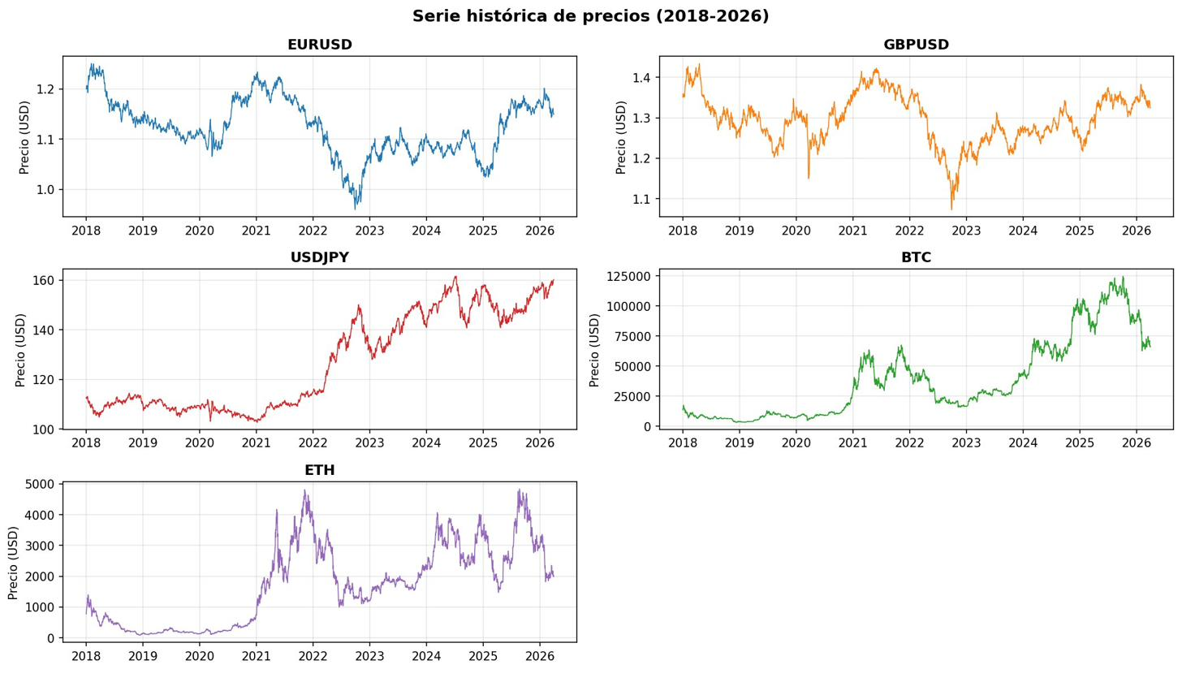
Figura 1. Serie histórica de precios para los cinco activos estudiados (enero 2018 – marzo 2026).

5.2. Distribución de retornos diarios y volatilidad
Los retornos diarios confirman cuantitativamente las diferencias visuales entre tipos de activos. Los pares Forex presentan retornos diarios contenidos en un rango de aproximadamente ±3% en condiciones normales, con desviaciones típicas anualizadas entre el 5% y el 15%. Las criptomonedas, por el contrario, muestran regularmente retornos diarios superiores al ±10%, con desviaciones típicas anualizadas que en régimen de alta volatilidad pueden superar el 80%.
Ambos tipos de activos presentan la característica de colas pesadas (fat tails), pero de forma mucho más pronunciada en las criptomonedas. Esto implica que los modelos calibrados sobre las distribuciones típicas de Forex no son directamente transferibles al dominio cripto sin ajustes sustanciales en los hiperparámetros y en la escala de las entradas.

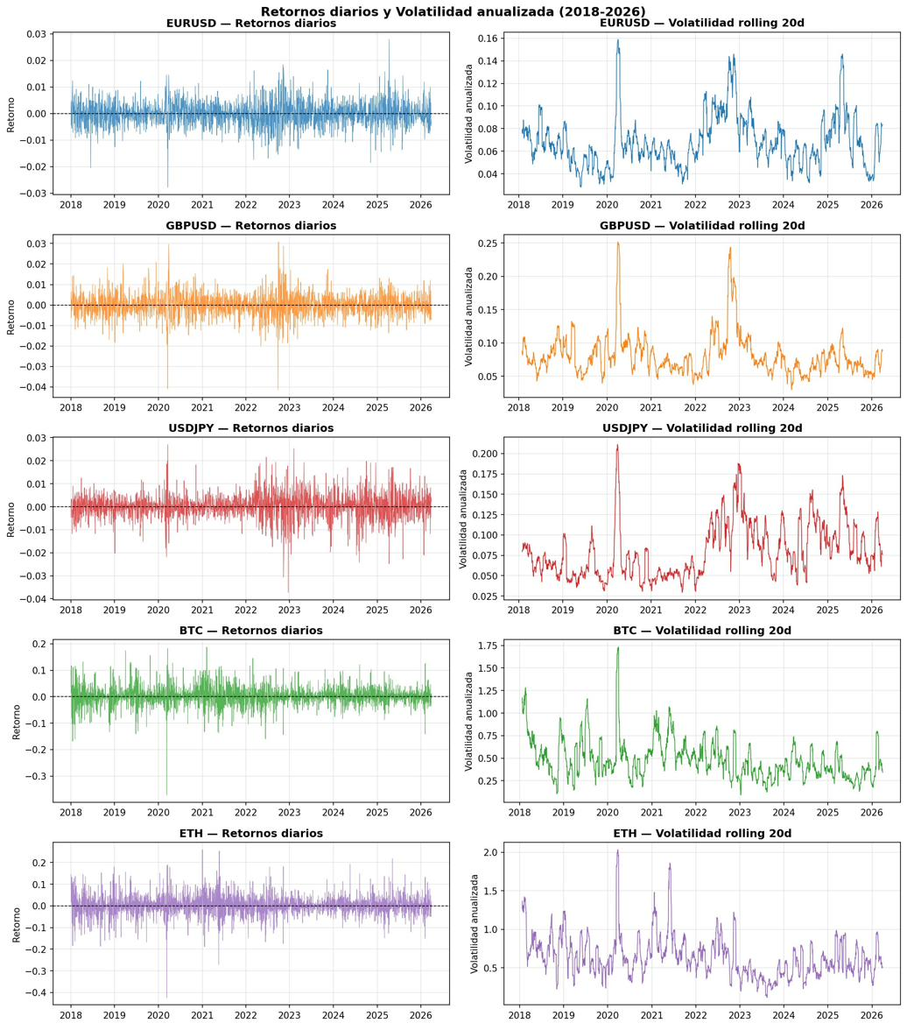
Figura 2. Retornos diarios y volatilidad anualizada rolling de 20 días para cada activo.

5.3. Análisis de regímenes de volatilidad
La detección de regímenes de volatilidad se ha implementado según el procedimiento descrito en la Sección 2.2.2: para cada activo se calcula la volatilidad rolling de 20 días anualizada y se define como umbral de alta volatilidad el percentil 70 de su propia serie histórica. Los umbrales resultantes reflejan fielmente las diferencias entre tipos de activos: para los pares Forex oscilan entre el 7,6% y el 9,5% de volatilidad anualizada, mientras que para las criptomonedas alcanzan el 55,2% para Bitcoin y el 73,7% para Ethereum.

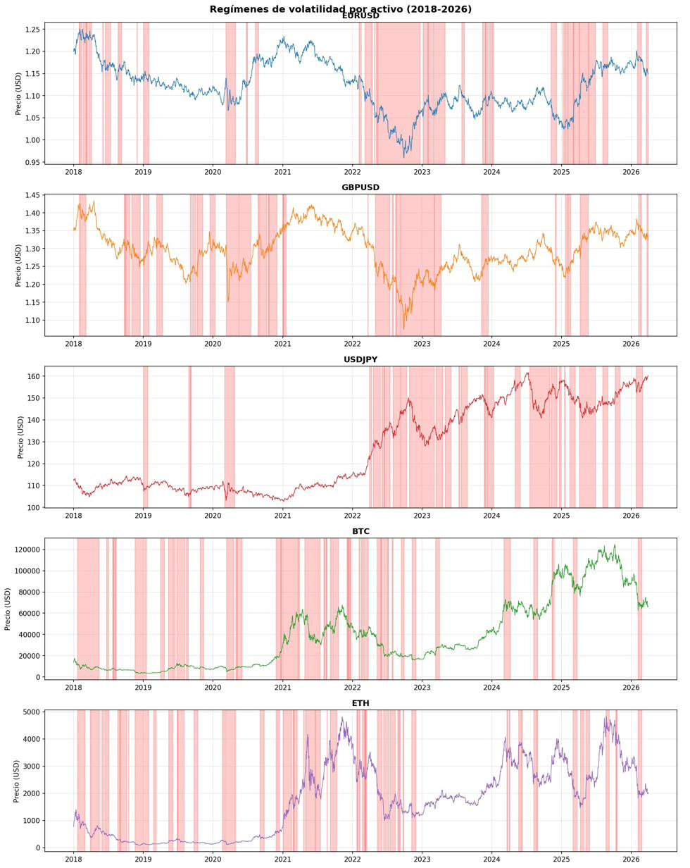
Figura 3. Regímenes de volatilidad por activo. Las bandas sombreadas corresponden a periodos de alta volatilidad según el umbral del percentil 70.

La visualización de los regímenes sobre las series de precios históricas confirma visualmente los resultados estadísticos. En los pares Forex, las zonas de alta volatilidad son franjas estrechas y dispersas, asociadas a eventos macroeconómicos puntuales (COVID-19, Brexit, crisis energética europea de 2022). En USD/JPY, en cambio, se observa una concentración muy clara de alta volatilidad a partir de 2022, coherente con el cambio de régimen comentado en la sección anterior. En las criptomonedas, las zonas de alta volatilidad son mucho más anchas y están asociadas a los grandes crashes (marzo 2020, mayo 2021, colapso de FTX en 2022) y a los bull markets explosivos.

5.4. Estadísticas descriptivas por régimen
Las estadísticas descriptivas segmentadas por régimen —resumidas en la Tabla 1— revelan varios hallazgos de especial interés para el trabajo. En primer lugar, en todos los activos la desviación estándar de los retornos diarios aumenta sustancialmente en el régimen de alta volatilidad respecto al de baja, con factores multiplicativos de entre 1,7 y 2,0 para los pares Forex y cercanos a 2,0 para las criptomonedas. Este aumento no es lineal con el umbral del 70% utilizado, lo que sugiere que el régimen de alta volatilidad está cualitativamente diferenciado del régimen de calma y no es una mera cola continua de la misma distribución.

Activo | Régimen | Días | Retorno medio diario (%) | Desv. estándar (%) | Rango (% mín/máx)
EURUSD | Baja volatilidad | 1.487 | -0,010 | 0,368 | -1,38 / 1,22
EURUSD | Alta volatilidad | 638 | 0,014 | 0,604 | -2,78 / 2,79
GBPUSD | Baja volatilidad | 1.487 | -0,007 | 0,430 | -1,50 / 2,08
GBPUSD | Alta volatilidad | 638 | 0,011 | 0,754 | -4,14 / 3,08
USDJPY | Baja volatilidad | 1.487 | 0,025 | 0,409 | -2,11 / 1,82
USDJPY | Alta volatilidad | 638 | 0,006 | 0,784 | -3,73 / 2,70
BTC | Baja volatilidad | 2.094 | 0,098 | 2,459 | -11,40 / 12,95
BTC | Alta volatilidad | 897 | 0,143 | 4,819 | -37,17 / 18,75
ETH | Baja volatilidad | 2.094 | 0,113 | 3,398 | -16,07 / 15,60
ETH | Alta volatilidad | 897 | 0,126 | 6,125 | -42,35 / 25,95
Tabla 1. Estadísticas descriptivas de los retornos diarios segmentadas por régimen de volatilidad para los cinco activos.
Un hallazgo inesperado es que, en las criptomonedas, el retorno medio diario es ligeramente superior en el régimen de alta volatilidad (0,14% para Bitcoin, 0,13% para Ethereum) que en el de baja (0,10% para Bitcoin, 0,11% para Ethereum). Esto contrasta con el comportamiento más habitual de los pares Forex, donde los retornos medios son cercanos a cero y no muestran asociación clara con el régimen. La interpretación económica más plausible es que los periodos de alta volatilidad en cripto coinciden con mercados alcistas rápidos (bull markets acelerados), que arrastran el retorno medio hacia valores positivos pese al ruido. El lector atento reparará en que esta asimetría también implica que en cripto existe algo de señal aprovechable por los modelos, mientras que en Forex la señal está más cerca del ruido puro.

6. DISCUSIÓN Y ANÁLISIS DE RESULTADOS
Este capítulo presenta y discute los resultados experimentales de los cinco modelos evaluados sobre los cinco activos. Se procede en tres niveles. Primero (Sección 6.1) se reportan las métricas globales agregadas para los cinco modelos y se identifica el mejor modelo por activo. A continuación (Sección 6.2) se analiza el comportamiento segmentado por régimen de volatilidad. Finalmente (Sección 6.3) se discuten los hallazgos cruzando las dimensiones familia de modelo × tipo de activo y se contrastan con las hipótesis planteadas en el marco teórico.

6.1. Resultados globales
La Tabla 2 recoge el MAE global de los cinco modelos sobre los cinco activos, junto con el identificador del mejor modelo en cada fila. Los valores están expresados en las unidades de la variable objetivo (retornos diarios), por lo que multiplicar por 100 aproxima el error medio en puntos porcentuales.

Activo | ARIMA | Prophet | LSTM | TFT | QNN | Mejor modelo
EURUSD | 0,003498 | 0,003505 | 0,003478 | 0,003451 | 0,003528 | TFT
GBPUSD | 0,003611 | 0,003611 | 0,003576 | 0,003555 | 0,003659 | TFT
USDJPY | 0,004947 | 0,004954 | 0,005065 | 0,005004 | 0,004976 | ARIMA
BTC | 0,017434 | 0,017453 | 0,017241 | 0,017321 | 0,017890 | LSTM
ETH | 0,026968 | 0,027030 | 0,026938 | 0,026956 | 0,028034 | LSTM
Tabla 2. MAE global de los cinco modelos sobre el conjunto de prueba para cada activo. La celda sombreada señala el mejor modelo por fila.
El análisis de la tabla permite identificar tres hallazgos principales.
En primer lugar, no existe un modelo dominante universal. El Temporal Fusion Transformer se impone en EUR/USD y GBP/USD con mejoras marginales (del orden del 1-1,5% sobre el mejor clásico), ARIMA resiste en USD/JPY, y la LSTM gana en Bitcoin y Ethereum. Este resultado es consistente con el no free lunch theorem y con la experiencia acumulada en competiciones de forecasting (M5, M6), donde rara vez un único modelo domina todas las series.
En segundo lugar, las diferencias absolutas entre modelos son sistemáticamente pequeñas. En EUR/USD, por ejemplo, el rango entre el mejor modelo (TFT con MAE 0,003451) y el peor (QNN con MAE 0,003528) es de apenas 0,00008, una diferencia que queda relegada al quinto decimal. Este hallazgo es especialmente marcado en los pares Forex y es consistente con la hipótesis de mercado eficiente: frente al ruido prácticamente blanco de las divisas, la complejidad algorítmica no aporta ventaja predictiva significativa. En las criptomonedas la brecha entre modelos es algo mayor, pero también modesta (del orden del 3-4%).
En tercer lugar, la QNN no gana en ninguno de los cinco activos, pero se mantiene sorprendentemente competitiva. Su mayor desviación respecto al mejor modelo es del 3,9% en Ethereum, y en activos como USD/JPY queda por delante de los modelos de aprendizaje profundo y muy cerca de ARIMA. Teniendo en cuenta que opera con menos de cien parámetros entrenables, frente a los aproximadamente 80.000 de la LSTM o el TFT, el resultado es notable y merece una discusión específica en la Sección 6.3.
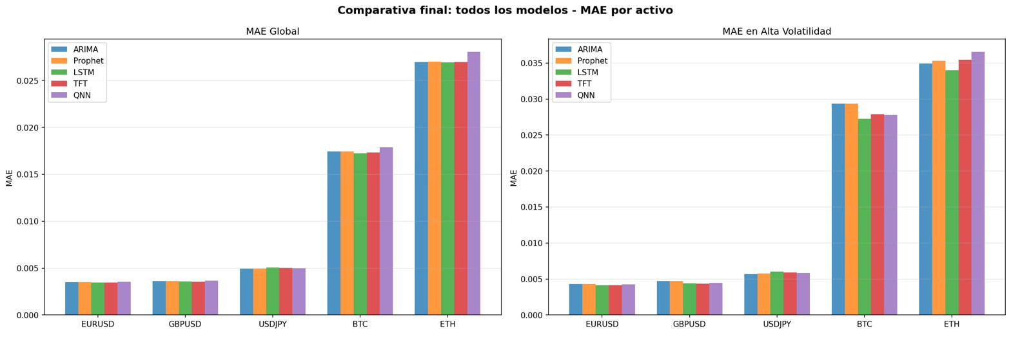
Figura 4. Comparativa final de MAE global y MAE en alta volatilidad para los cinco modelos y los cinco activos.

6.2. Resultados por régimen de volatilidad
El análisis segmentado por régimen de volatilidad revela patrones adicionales que la evaluación global por sí sola ocultaría. La Tabla 3 recoge el MAE en régimen de alta volatilidad para los cinco modelos.

Activo | ARIMA | Prophet | LSTM | TFT | QNN | Mejor modelo
EURUSD | 0,004317 | 0,004324 | 0,004142 | 0,004162 | 0,004246 | LSTM
GBPUSD | 0,004707 | 0,004705 | 0,004381 | 0,004352 | 0,004445 | TFT
USDJPY | 0,005722 | 0,005740 | 0,006040 | 0,005913 | 0,005827 | ARIMA
BTC | 0,029341 | 0,029372 | 0,027258 | 0,027899 | 0,027809 | LSTM
ETH | 0,034948 | 0,035288 | 0,033984 | 0,035446 | 0,036527 | LSTM
Tabla 3. MAE en régimen de alta volatilidad (percentil 70) de los cinco modelos.

La observación general es que el error en alta volatilidad es sistemáticamente superior al error en baja volatilidad en todos los activos y para todos los modelos. El incremento oscila entre el 25% para ARIMA en EUR/USD y el 80% para la LSTM en Bitcoin. Esto confirma cuantitativamente la intuición: predecir es más difícil cuando el mercado es más volátil, y ningún modelo es inmune a este deterioro.
Un hallazgo interesante es que, en régimen de alta volatilidad, la LSTM se impone también en EUR/USD (no solo en cripto), lo que indica que las capas recurrentes aportan una ventaja adicional cuando la dinámica del activo es menos lineal. El TFT sigue liderando en GBP/USD, y ARIMA mantiene su dominio en USD/JPY. En Bitcoin la LSTM amplía su margen sobre el resto, mientras que en Ethereum —sorprendentemente— la QNN queda en último lugar por una diferencia notable. Una lectura posible es que Ethereum, con sus drawdowns extremos durante los shocks, somete la capacidad expresiva limitada de un circuito cuántico de 6 qubits a un estrés para el que no tiene parámetros suficientes.
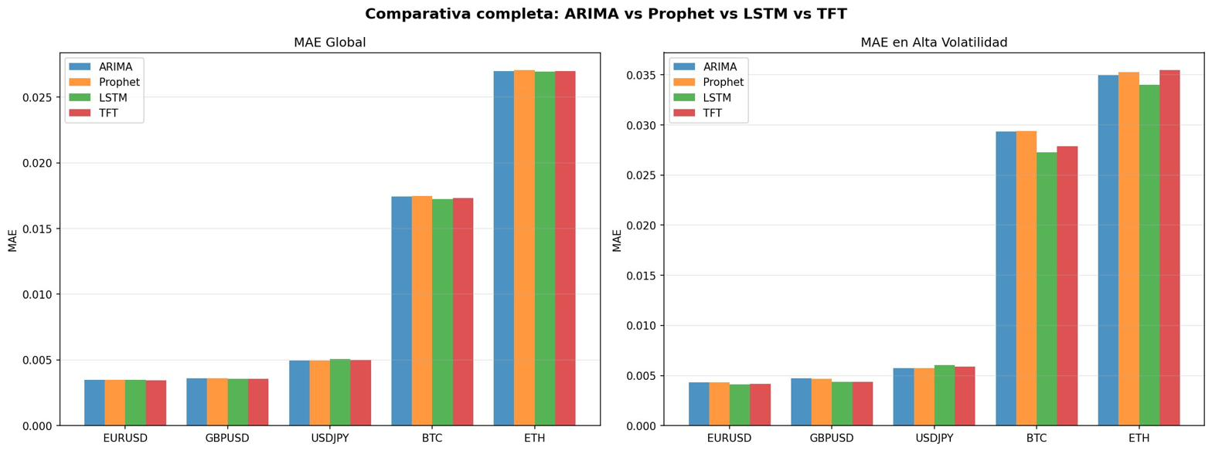
Figura 5. Comparativa entre modelos clásicos y de aprendizaje profundo (sin QNN) para MAE global y en alta volatilidad.

6.3. Discusión

6.3.1. Forex: el techo del ruido blanco
En los pares de divisas, la diferencia entre el mejor y el peor modelo queda en el quinto decimal para todos los casos. ARIMA con orden (0, 0, 0) —que equivale a predecir simplemente la media histórica, cero para retornos centrados— se sitúa prácticamente empatado con arquitecturas de 80.000 parámetros. Este resultado no es un fracaso de los modelos avanzados sino una manifestación empírica nítida de la hipótesis de mercado eficiente en su forma débil: en mercados maduros, profundos y regulados, la información disponible queda incorporada al precio tan rápido que no quedan patrones explotables en la serie histórica univariante.
La única excepción relativa es USD/JPY, donde ARIMA resulta estrictamente el mejor modelo. La explicación más plausible es que el cambio estructural de régimen que experimentó el par a partir de 2022 introdujo una ruptura de la estacionariedad que perjudica más a los modelos de aprendizaje profundo —que tienden a memorizar el comportamiento del periodo de entrenamiento y a ser menos flexibles ante rupturas— que a un modelo lineal sencillo con muchos menos parámetros.

6.3.2. Criptomonedas: la LSTM como techo práctico
En Bitcoin y Ethereum, la LSTM se impone sobre las demás arquitecturas. Este resultado merece una discusión cuidadosa porque contradice una hipótesis inicial razonable: dado que las criptomonedas presentan más no-linealidad que las divisas, cabría esperar que el TFT —con sus mecanismos de atención— superara a la LSTM. No lo hace.
La interpretación más plausible es una cuestión de overfitting. El TFT tiene más parámetros efectivos y más capacidad expresiva que la LSTM, pero esa capacidad adicional parece usarla, en el entorno univariante del TFG, para memorizar detalles del conjunto de entrenamiento en lugar de generalizar. Es un fenómeno conocido en la literatura: los Transformers brillan cuando hay muchas variables exógenas y mucho volumen de datos; con una única variable y series de 3.000 puntos, la LSTM —más rígida, con menos grados de libertad— acaba siendo un mejor estimador.
En el régimen de alta volatilidad en Bitcoin, la mejora de la LSTM sobre ARIMA es de aproximadamente el 7%, que es la mejora relativa más grande observada en todo el trabajo. Es la evidencia clara de que, en condiciones de no-linealidad pronunciada, los modelos avanzados sí aportan valor —aunque en magnitud moderada—. En Ethereum, sin embargo, la mejora de la LSTM sobre ARIMA en alta volatilidad es de apenas el 3%, y todos los modelos —incluidos los cuánticos— se degradan sensiblemente. Ethereum parece ser, de los cinco activos, el más difícil de predecir en términos absolutos.

6.3.3. QNN: paridad con muchos menos parámetros
La QNN no gana en ningún activo, pero se sitúa consistentemente dentro del 3-4% del mejor modelo. Este resultado debe interpretarse teniendo en cuenta tres factores: opera con menos de cien parámetros entrenables (dos órdenes de magnitud por debajo de LSTM o TFT); se ejecuta sobre un simulador clásico ideal sin ruido cuántico; y su capacidad expresiva efectiva, en un espacio de Hilbert de 64 dimensiones (2⁶), es sorprendentemente alta en relación con el número de parámetros.
La lectura optimista es que la QNN confirma el hallazgo de Emmanoulopoulos y Dimoska (2022): las arquitecturas cuánticas variacionales pueden alcanzar paridad con arquitecturas clásicas mucho más grandes, lo que sugiere un perfil de eficiencia paramétrica diferenciado. La lectura cautelosa es que, al menos sobre hardware cuántico actual o simulado, la QNN no supera al estado del arte clásico y su coste computacional durante el entrenamiento es sensiblemente mayor.
Un punto crítico que conviene reconocer explícitamente: la QNN de este trabajo usa solo 6 qubits y 2 capas variacionales. Escalar el número de qubits o la profundidad podría modificar las conclusiones, pero también aumentaría exponencialmente el tiempo de simulación. Es una dirección natural de trabajo futuro que requiere acceso a hardware cuántico real.

6.3.4. Degradación en alta volatilidad: un patrón universal
El resultado más robusto del trabajo —y probablemente el más relevante desde el punto de vista operativo— es que todos los modelos se degradan en el régimen de alta volatilidad, y lo hacen en proporciones similares. Esto significa que la elección del modelo importa menos de lo que cabría pensar cuando el mercado entra en estrés: ningún modelo de la familia probada ofrece una protección cualitativamente distinta. La implicación práctica es que cualquier estrategia predictiva basada en estos modelos necesita complementarse con mecanismos explícitos de gestión de riesgo en periodos de alta volatilidad, más allá de la mera selección del modelo.

7. Conclusiones y trabajo futuro

7.1. Conclusiones principales
A partir del análisis comparativo desarrollado en este trabajo se pueden extraer una serie de conclusiones que permiten interpretar de forma integrada el comportamiento de los modelos evaluados en distintos contextos de mercado.

En primer lugar, se confirma la inexistencia de un modelo universalmente superior. El rendimiento de los distintos enfoques depende de manera significativa tanto del tipo de activo como del régimen de volatilidad considerado. Este resultado refuerza la necesidad de adoptar estrategias de modelización adaptativas, en lugar de confiar en soluciones generalistas.

En mercados altamente eficientes como el Forex, las diferencias entre modelos resultan prácticamente marginales. Este hallazgo constituye una evidencia contrastada consistente con la hipótesis de mercado eficiente, indicando que la información disponible queda incorporada en los precios de forma rápida, lo que limita la capacidad predictiva de los modelos basados exclusivamente en datos históricos.

Por el contrario, en activos caracterizados por una mayor complejidad y no linealidad – como las criptomonedas – los modelos de aprendizaje profundo muestran una ligera ventaja relativa. En particular, las arquitecturas recurrentes como LSTM destacan por su capacidad para capturar dependencias temporales complejas en entornos de alta volatilidad.

En cuanto a los modelos cuánticos, la red neuronal cuántica evaluada (QNN) presenta un comportamiento competitivo pese a su reducida complejidad paramétrica. Este resultado sugiere una potencial eficiencia estructural en este tipo de arquitecturas, si bien no se observa una mejora clara frente al estado del arte clásico en términos de precisión.

Finalmente, uno de los resultados más robustos del trabajo es la degradación sistemática del rendimiento de todos los modelos en contextos de alta volatilidad. Este patrón pone de manifiesto la dificultad inherente a la predicción en entornos de incertidumbre elevada y subraya la necesidad de complementar los modelos predictivos con mecanismos explícitos de gestión del riesgo.

7.2. Limitaciones del trabajo
A pesar de los resultados obtenidos, es importante reconocer una serie de limitaciones que condicionan el alcance de las conclusiones y que deben tenerse en cuenta en su interpretación.

En primer lugar, el enfoque adoptado se basa en una modelización univariante, utilizando únicamente la información histórica del propio activo. La inclusión de variables exógenas – como indicadores macroeconómicos, métricas técnicas o señales de sentimiento – podría modificar el comportamiento relativo de los modelos, especialmente en arquitecturas diseñadas para entornos multivariantes.

En segundo lugar, el horizonte de predicción se limita a un único paso temporal. La extensión a horizontes más amplios podría revelar dinámicas y alterar la jerarquía observada entre modelos.

Asimismo, el modelo cuántico se ha evaluado sobre un simulador ideal, sin considerar los efectos del ruido presentes en el hardware cuántico actual. Esta circunstancia limita la extrapolación directa de los resultados a entornos reales de computación cuántica.

Por último, la evaluación se ha centrado en métricas de error puntual (MAE y RMSE), sin incorporar indicadores de rendimiento operativo como el ratio de Sharpe y el drawdown máximo, que podrían ofrecer una perspectiva más cercana a aplicaciones reales en trading o gestión de carteras.

7.3. Líneas de trabajo futuro
A partir de las limitaciones anteriores, se plantean diversas líneas de trabajo futuro que permitirían ampliar y profundizar en los resultados obtenidos.
Corto plazo (extensiones naturales del trabajo):
- Incorporación de variables exógenas relevantes, así como en la evaluación de los modelos en un contexto multivariante.
- Resulta de interés analizar el comportamiento de los modelos en horizontes de predicción más amplios y bajo métricas orientadas a la toma de decisiones financieras.

Medio plazo (investigación cuántica):
- Implementación de arquitecturas híbridas más complejas, como el Quantum-LSTM, así como el análisis del impacto del ruido en hardware cuántico real.
- El escalado de los circuitos cuánticos en términos de número de qubits y profundidad constituye un reto técnico relevante que podría modificar el potencial de estos modelos.
Largo plazo (aplicación):
- Integración de modelos heterogéneos en sistemas ensamblados, junto con técnicas avanzadas de gestión del riesgo, podría permitir el desarrollo de estrategias más robustas en entornos financieros reales.
En conjunto, estas líneas apuntan hacia una dirección clara: la combinación de enfoques clásicos, técnicas de aprendizaje profundo y computación cuántica como vía para avanzar en la modelización de sistemas financieros complejos.

Referencias bibliográficas
Box, G. E. P., & Jenkins, G. M. (1970). Time Series Analysis: Forecasting and Control. Holden-Day, San Francisco.
Chen, S. Y. C., Yang, C. H. H., Bhatt, J., et al. (2022). Quantum Long Short-Term Memory. En Proceedings of ICASSP 2022 – IEEE International Conference on Acoustics, Speech and Signal Processing. IEEE.
Emmanoulopoulos, D., & Dimoska, S. (2022). Quantum Machine Learning in Finance: Time Series Forecasting. arXiv preprint arXiv:2202.00599.
Fama, E. F. (1970). Efficient Capital Markets: A Review of Theory and Empirical Work. The Journal of Finance, 25(2), 383-417.
Hochreiter, S., & Schmidhuber, J. (1997). Long Short-Term Memory. Neural Computation, 9(8), 1735-1780.
Kim, K., & Park, D. K. (2024). A Hybrid Quantum-Classical Model for Stock Price Prediction Using Quantum-Enhanced LSTM. Entropy, 26(11), 954.
Lim, B., Arik, S. O., Loeff, N., & Pfister, T. (2021). Temporal Fusion Transformers for Interpretable Multi-horizon Time Series Forecasting. International Journal of Forecasting, 37(4), 1748-1764.
Mandelbrot, B. (1963). The Variation of Certain Speculative Prices. The Journal of Business, 36(4), 394-419.
Preskill, J. (2018). Quantum Computing in the NISQ era and beyond. Quantum, 2, 79.
Schuld, M., & Petruccione, F. (2021). Machine Learning with Quantum Computers. Springer Nature.
Siami-Namini, S., Tavakoli, N., & Namin, A. S. (2018). A Comparison of ARIMA and LSTM in Forecasting Time Series. En Proceedings of the IEEE International Conference on Machine Learning and Applications (ICMLA 2018). IEEE.
Taylor, S. J., & Letham, B. (2018). Forecasting at Scale. The American Statistician, 72(1), 37-45.
Vaswani, A., Shazeer, N., Parmar, N., et al. (2017). Attention is All You Need. En Advances in Neural Information Processing Systems 30 (NIPS 2017).
Bergholm, V., et al. (2020). PennyLane: Automatic differentiation of hybrid quantum-classical computations. arXiv preprint arXiv:1811.04968.

Anexo A. Estructura del repositorio
El código fuente del trabajo se aloja en el repositorio privado quantum-classical-forecasting-fx-crypto, con la siguiente estructura:
quantum-classical-forecasting-fx-crypto/
├── data/
│ ├── eurusd_raw.csv ← datos brutos de yfinance
│ ├── eurusd_processed.csv ← con retornos, volatilidad y régimen
│ ├── (...) ← resto de activos
├── notebooks/
│ ├── 01_data_exploration.ipynb ← descarga, limpieza, regímenes
│ ├── 02_arima.ipynb
│ ├── 03_prophet.ipynb
│ ├── 04_lstm.ipynb
│ ├── 05_tft.ipynb ← implementación PyTorch desde cero
│ └── 06_qnn.ipynb ← PennyLane + PyTorch
├── results/
│ ├── arima_resultados.csv
│ ├── prophet_resultados.csv
│ ├── lstm_resultados.csv
│ ├── tft_resultados.csv
│ ├── qnn_resultados.csv
│ ├── comparativa_final_todos_modelos.csv
│ └── *.png ← gráficas
└── README.md

Anexo B. Tabla resumen de hiperparámetros
Modelo | Hiperparámetros clave | Parámetros entrenables | Tiempo de entrenamiento
ARIMA | (p, d, q) seleccionado por AIC; rolling forecast | variable (≤ 6) | < 1 min/activo
Prophet | estacionalidad anual y semanal desactivadas | ~ 10 | < 1 min/activo
LSTM | 2 capas, 64 hidden, dropout 0.2, window 20, Adam lr=1e-3, 50 epochs | ~ 50 000 | 2–3 min/activo
TFT | GRN + LSTM encoder + 4 heads atención, window 20, Adam lr=1e-3 | ~ 80 000 | 3–5 min/activo
QNN | 6 qubits, 2 capas, RY encoding, CNOT circular, Adam lr=1e-2 | < 100 | 10–20 min/activo
Tabla A.1. Resumen de hiperparámetros y coste computacional de los cinco modelos.

